Kiosztás a 63. napirendi ponthoz

Javaslat
Dunaújváros Megyei Jogú Város Polgármesteri Hivatala Szervezeti és Működési Szabályzatának 4. számú módosítására

Tisztelt Közgyűlés!

Az államháztartásról szóló 2011. évi CXCV. törvény (továbbiakban: Áht.) 8. § (1) bekezdésének b) pontja értelmében „költségvetési szerv alapítására jogosult helyi önkormányzati költségvetési szerv esetén a helyi önkormányzat”.
Az Áht. 9. § b) pontja alapján a költségvetési szerv irányítása a következő hatáskörök gyakorlásának jogát jelenti: a költségvetési szerv alapító okiratának kiadása, szervezeti és működési szabályzatának jóváhagyása, átalakítása és megszüntetése.

Magyarország helyi önkormányzatiról szóló 2011. évi CLXXXIX. törvény (továbbiakban: Mötv.) 84. § (1) bekezdése értelmében „A helyi önkormányzat képviselő-testülete az önkormányzat működésével, valamint a polgármester vagy a jegyző feladat - és hatáskörébe tartozó ügyek döntésre való előkészítésével és végrehajtásával kapcsolatos feladatok ellátására polgármesteri hivatalt vagy közös önkormányzati hivatalt hoz létre. A hivatal közreműködik az önkormányzatok egymás közötti, valamint az állami szervekkel történő együttműködésének összehangolásában”.

Az Mötv. 67. § szerint a polgármester
b) „a jegyző javaslatainak figyelembevételével meghatározza a polgármesteri hivatalnak, a közös önkormányzati hivatalnak feladatait az önkormányzat munkájának a szervezésében, a döntések előkészítésében és végrehajtásában;
d) a jegyző javaslatára előterjesztést nyújt be a képviselő-testületnek a hivatal belső szervezeti tagozódásának, létszámának, munkarendjének, valamint ügyfélfogadási rendjének meghatározására”.

Az Áht. 10. § (5) bekezdése kimondja, hogy „A költségvetési szerv feladatai ellátásának részletes belső rendjét és módját szervezeti és működési szabályzat állapítja meg”.

A Jogalkotásról szóló 2010. évi CXXX. törvény 23. § (2) bekezdése alapján Dunaújváros Megyei Jogú Város Közgyűlésének Dunaújváros Megyei Jogú Város Polgármesteri Hivatala - mint általa irányított szerv - szervezeti felépítését, feladatait, működési folyamatait normatív határozatban szabályozhatja.

Fenti rendelkezéseknek megfelelően Dunaújváros Megyei Jogú Város Közgyűlése 2013. október 17-ei ülésén a 435/2013. (X. 17.) határozatában megállapította Dunaújváros Megyei Jogú Város Polgármesteri Hivatala 2013. október 18-tól hatályos Szervezeti és Működési Szabályzatát (a továbbiakban: PH SZMSZ), melyet az 557/2013. (XII. 19.), 26/2014. (II.20.) és a 81/2015. (II. 19.) határozataival módosított. A határozatok az előterjesztés 1-4. számú, a módosításokat tartalmazó egységes szerkezetbe foglalt jelenleg hatályos PH SZMSZ az előterjesztés 5. számú melléklete. A PH SZMSZ módosítására irányuló szabályzat a határozati javaslat melléklete.

Fenti rendelkezésre tekintettel az előterjesztést a polgármester nyújtja be a közgyűlésnek.

A PH SZMSZ jelenlegi szabályaihoz képest az előterjesztés a következő módosításokat tartalmazza:

1. A jelenlegi 4 igazgatóság közül a Hatósági Igazgatóság 2015. augusztus 31. napjával megszűnik, viszont 2 új Igazgatóság, a Közbeszerzési és Pályázati Koordinációs Igazgatóság, valamint a Városfejlesztési Igazgatóság jön létre 2015. június 19-től.

2. 2015. június 19-től a Gazdasági Igazgatóság szervezetéből kikerül a Városüzemeltetési és Városfejlesztési Osztály, s új névvel, Városüzemeltetési és Beruházási Osztály megnevezéssel átkerül az újonnan létrejövő Városfejlesztési Igazgatósághoz. Az Adó, Költségvetési és Pénzügyi Osztály ketté válik, Adóhatósági Osztályra és Költségvetési és Pénzügyi Osztályra.

3. Az újonnan létrejövő Közbeszerzési és Pályázati Koordinációs Igazgatóság átveszi a Városüzemeltetési és Városfejlesztési Osztály közbeszerzési és pályázati koordinációs feladatait, s az e faladatokat ellátó munkakörökben dolgozókat.

4. A Hatósági Igazgatóság jelenlegi szervezetében levő három osztály közül, a Szociális és a Közigazgatási Osztály koordinálását 2015. szeptember 1-től az Aljegyző látja el úgy, hogy a Szociális Osztályt közvetlenül irányítja. A Főépítészi, Építésügyi és Környezetvédelmi Osztály pedig 2015. június 19-től átkerül az újonnan létrejövő Városfejlesztési Igazgatósághoz.

5. A jelenleg hatályos szabályzatban a jegyzői és aljegyzői tisztség egyidejű betöltetlensége, illetve betöltöttség esetén egyidejű akadályoztatása, távolléte esetén a Hatósági Igazgató látja el a jegyzői feladatokat.
Tekintettel arra, hogy a javaslatban a Hatósági Igazgatóság megszűnik, a helyettesítéssel célszerű a Jogi és Szervezési Igazgatóság Igazgatóját megbízni.

5. A szabályzat 3. mellékletének b. pontjában az ügyfélfogadási idő anyakönyvi ügyek, családi események szervezése tekintetében kedden és csütörtökön 8:00-10:00-ig helyett 10:00-12:00-re változik a temetkezési vállalkozók kérésére.

A polgármesteri hivatal engedélyezett létszáma a módosításokat követően nem változik, 162 fő marad.

Az előterjesztést a közgyűlési postázást követően tárgyalja az ügyrendi, igazgatási és jogi bizottság, ezért a bizottság véleményét a bizottság elnöke a közgyűlésen szóban ismerteti.

A fentiek alapján az alábbi határozati javaslatot és annak mellékleteként a PH SZMSZ 4. számú módosítását terjesztem a Tisztelt Közgyűlés elé oly módon, hogy a módosítások két időpontban, 2015. június 19-től, illetve 2015. szeptember 1-től lépnek hatályba, s kérem annak elfogadását:

HATÁROZATI JAVASLAT
Dunaújváros Megyei Jogú Város Közgyűlésének
…/2015. (VI. 18.) határozata
a Dunaújváros Megyei Jogú Város Polgármesteri Hivatal Szervezeti és Működési Szabályzatának 4. számú módosításáról

1. Dunaújváros Megyei Jogú Város Közgyűlése Dunaújváros Megyei Jogú Város Polgármesteri Hivatala 435/2013. (X. 17.) határozatával jóváhagyott 2013. október 18-tól hatályos Szervezeti és Működési Szabályzatát (továbbiakban PH SZMSZ) 2015. június 19-től az alábbiak szerint módosítja:

1.1. A PH SZMSZ II. FEJEZET 9. pontjából az 5. alpont hatályát veszti.

1.2. A PH SZMSZ II. FEJEZET az alábbi 10. ponttal egészül ki, az eredeti 10. pont számozása pedig 11-re változik.

„10. Belső kontrollrendszer felelős feladatai

Az államháztartásról szóló 2011. évi CXCV. tv. 69. § (2) bekezdése, a Magyarország helyi önkormányzatairól szóló 2011. évi CLXXXIX. tv 119. § (3) bekezdése, a költségvetési szervek belső kontrollrendszereréről és belső ellenőrzéséről szóló 370/2011. (XII. 31.) kormányrendelet (továbbiakban Bkr.) alapján a belső kontrollrendszer felelős feladata a polgármesteri hivatal belső kontrollrendszere kialakításának és működésének elősegítése, figyelemmel kísérése, a Bkr.) 3. §-a alapján jegyzői felelősségi körbe utalt belső kontrollrendszer kialakításával és működtetésével kapcsolatos jegyzői intézkedések előkészítése, az előírt intézkedések megvalósításának koordinálása és nyomon követése.
A jegyző utasításának megfelelően ellátja a polgármesteri hivatal belső kontrollrendszere öt elemével kapcsolatos jegyzői intézkedések előkészítő feladatait, amelyek biztosítják
- olyan hivatali kontrollkörnyezet kialakítását, amelyben világos a szervezeti struktúra, egyértelműek a felelősségi, hatásköri viszonyok és feladatok, az etikai elvárások a szervezet minden szintjén és átlátható a humánerőforrás-kezelés.
- a hivatal kockázatkezelési rendszerének működését, a hivatal szervezeti egységeinek kockázatkezelési tevékenységét, melynek keretén belül fel kell mérni és meg kell határozni a hivatal tevékenységében, működésében, gazdálkodásában rejlő kockázatokat, a kockázatokkal kapcsolatban szükséges intézkedéseket, valamint azok teljesítésének folyamatos nyomon követését,
- a hivatalon belüli kontrolltevékenységek kialakítását és működését, illetve működtetését, ezen belül a folyamatba épített, előzetes, utólagos és vezetői ellenőrzést különösen a Bkr. 8. § (2) a), b), c), d) pontjában meghatározott területeken,
- olyan hatékony, megbízható és pontos információs és kommunikációs rendszer működtetését, amelynek keretén belül a megfelelő információk megfelelő időben jutnak elű az illetékes szervezethez, szervezeti egységhez, személyhez,
- a szervezet tevékenységének, a célok megvalósításának, az operatív tevékenységek folyamatos és eseti nyomon követését szolgáló monitoring rendszer működését”.

1.3. A PH SZMSZ 1. melléklete helyébe jelen határozat 1. melléklete kerül.

1.4. A PH SZMSZ 2. melléklete helyébe jelen határozat 2. melléklete kerül.

1.5. A PH SZMSZ 3. mellékletének b. pontjában az ügyfélfogadási idő anyakönyvi ügyek, családi események szervezése tekintetében „kedden és csütörtökön 8:00-10:00-ről 10:00-12:00-re” változik.

2. Dunaújváros Megyei Jogú Város Közgyűlése Dunaújváros Megyei Jogú Város Polgármesteri Hivatala 435/2013. (X. 17.) határozatával jóváhagyott 2013. október 18-tól hatályos Szervezeti és Működési Szabályzatát (továbbiakban PH SZMSZ) 2015. szeptember 1-től az alábbiak szerint módosítja:

2.1. A PH SZMSZ VI. FEJEZET 2. pontja helyébe az alábbi rendelkezés lép:

„2.) A jegyzői és az aljegyzői tisztségek egyidejű betöltetlensége, betöltöttség esetén együttes tartós akadályoztatásuk (5 munkanapot meghaladó távollét) idejére – legfeljebb hat hónap időtartamra – a Jogi és Szervezési Igazgatóság Igazgatója látja el a jegyzői feladatokat”.

2.2. A PH SZMSZ VII. Fejezetének 2.4.; 2.5; 2.6.; 2.7. és 2.8. alpontjai helyébe az alábbi rendelkezések kerülnek:

„2.4. A jegyzői tisztség betöltetlensége esetén, legfeljebb hat hónap időtartamra a jegyzői hatáskörbe tartozó és át nem ruházott ügyekben a jegyzői feladatokat ellátó aljegyző tartós akadályoztatásakor (5 munkanapot meghaladó távollét) a kiadmányozási jogot a jogi és szervezési igazgató gyakorolja.

Helyettesítés esetén az irat fejléce jegyzői fejléc, a kiadmányozás formája:

" ….... (Név)
jegyzői feladatokat ellátó távollévő aljegyző helyett

.........................................
(Név)
jogi és szervezési igazgató "

2.5. A jegyző hatáskörébe tartozó és át nem ruházott ügyekben a jegyzői és aljegyzői tisztségek egyidejű betöltetlensége esetén, legfeljebb hat hónap időtartamra a kiadmányozási jogot a jogi és szervezési igazgató gyakorolja.

Egyidejű betöltetlenség esetén az irat fejléce jegyzői fejléc, a kiadmányozás formája:

"
.........................................
(Név)
jogi és szervezési igazgató "

2.6. A jegyző hatáskörébe tartozó és át nem ruházott ügyekben a jegyző és aljegyző együttes tartós akadályoztatása (5 munkanapot meghaladó távollét) esetén a kiadmányozási jogot a jogi és szervezési igazgató gyakorolja.

Helyettesítés esetén az irat fejléce jegyzői fejléc, a kiadmányozás formája:

" ….... (Név)
távollévő jegyző helyett

.........................................
(Név)
jogi és szervezési igazgató "

2.7. A jegyző hatáskörébe tartozó és át nem ruházott ügyekben az aljegyzői tisztség betöltetlensége esetén a jegyző tartós akadályoztatásakor (5 munkanapot meghaladó távollét) a kiadmányozási jogot a jogi és szervezési igazgató gyakorolja.

Helyettesítés esetén az irat fejléce jegyzői fejléc, a kiadmányozás formája:

" ….... (Név)
távollévő jegyző helyett

.........................................
(Név)
jogi és szervezési igazgató"

2.8. A jegyző hatáskörébe tartozó és át nem ruházott ügyekben az aljegyző tartós akadályoztatása (5 munkanapot meghaladó távollét) esetén a jegyző távollétekor a kiadmányozási jogot a jogi és szervezési igazgató gyakorolja.

Helyettesítés esetén az irat fejléce jegyzői fejléc, a kiadmányozás formája:

" ….... (Név)
távollévő jegyző helyett

.........................................
(Név)
jogi és szervezési igazgató "
2.3. A PH SZMSZ 1. melléklete helyébe jelen határozat 3. melléklete kerül.

2.4. A PH SZMSZ Polgármesteri Hivatal szervezeti egységeinek megnevezése, felépítése és engedélyezett foglalkoztatotti létszám adatairól szóló 2. mellékletében a Hatósági Igazgatóság szervezeti felépítését tartalmazó táblázat helyébe a határozat 4. mellékletét képező Szociális és Közigazgatási Osztály szervezeti felépítését tartalmazó táblázat kerül.

3. Dunaújváros Megyei Jogú Város Közgyűlése felhatalmazza a polgármestert, hogy a PH SZMSZ módosítását, valamint az annak megfelelő változtatásokkal egységes szerkezetbe foglalt PH SZMSZ-t aláírja.

Felelős: - a határozat végrehajtásáért:
a polgármester
- a határozat végrehajtásában való közreműködésért:
jogi és szervezési igazgató

Határidő: 2015. június 30. és 2015. szeptember 10.

Dunaújváros, 2015. június 18.

Cserna Gábor s.k.
polgármester

Dunaújváros Megyei Jogú Város Közgyűlése
../2015. (VI. 18.) határozatának 1. melléklete

Dunaújváros Megyei Jogú Város Polgármesteri Hivatala
Szervezeti és Működési Szabályzatának
1. melléklete
a Polgármesteri Hivatal szervezeti egységeinek megnevezése, felépítése és
engedélyezett foglalkoztatotti létszám adatai

DUNAÚJVÁROS MEGYEI JOGÚ VÁROS
POLGÁRMESTERI HIVATALA SZERVEZETI FELÉPÍTÉSE

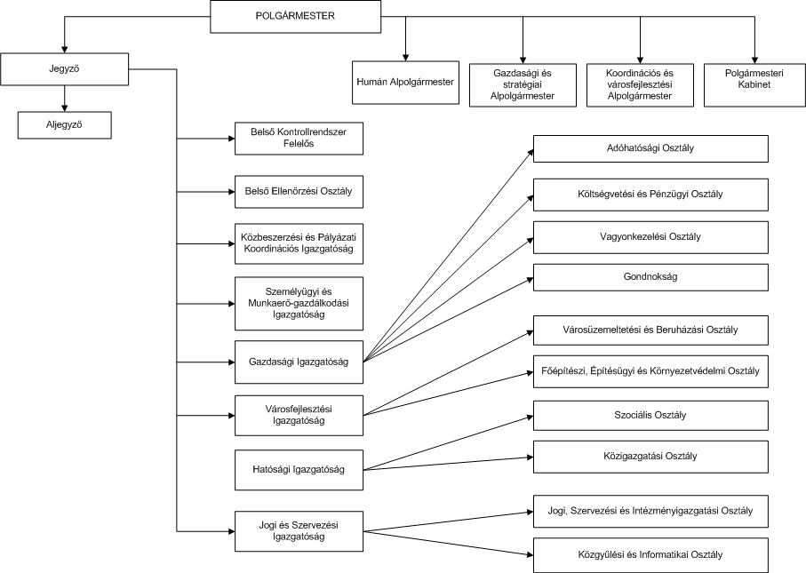

2015. június 19-től hatályos

Dunaújváros Megyei Jogú Város Közgyűlése
../2015. (VI. 18.) határozatának 2. melléklete

Dunaújváros Megyei Jogú Város Polgármesteri Hivatala
Szervezeti és Működési Szabályzatának
2. melléklete
a Polgármesteri Hivatal szervezeti egységeinek megnevezése, felépítése és
engedélyezett foglalkoztatotti létszám adatai
A POLGÁRMESTERI KABINET SZERVEZETI FELÉPÍTÉSE

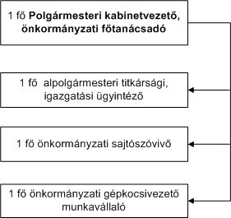

A kabinet álláshely száma 4 fő: ebből teljes munkaidős 4 fő

2015. június 19-től hatályos
BELSŐ ELLENŐRZÉSI OSZTÁLY SZERVEZETI FELÉPÍTÉSE

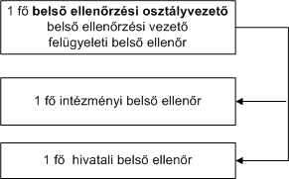

Az osztály álláshely száma 3 fő: ebből teljes munkaidős 3 fő

2015. június 19-től hatályos

A KÖZBESZERZÉSI ÉS PÁLYÁZATI KOORDINÁCIÓS IGAZGATÓSÁG SZERVEZETI FELÉPÍTÉSE

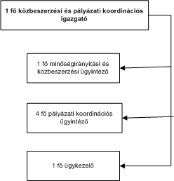

Az igazgatóság álláshely száma 7 fő: ebből teljes munkaidős 7 fő

2015. június 19-től hatályos

A SZEMÉLYÜGYI ÉS MUNKAERŐ-GAZDÁLKODÁSI IGAZGATÓSÁG SZERVEZETI FELÉPÍTÉSE

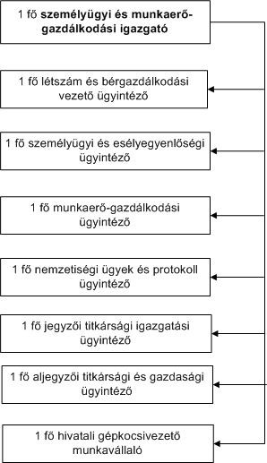

Az igazgatóság álláshely száma 8 fő: ebből teljes munkaidős 8 fő

2015. június 19-től hatályos

A GAZDASÁGI IGAZGATÓSÁG SZERVEZETI FELÉPÍTÉSE

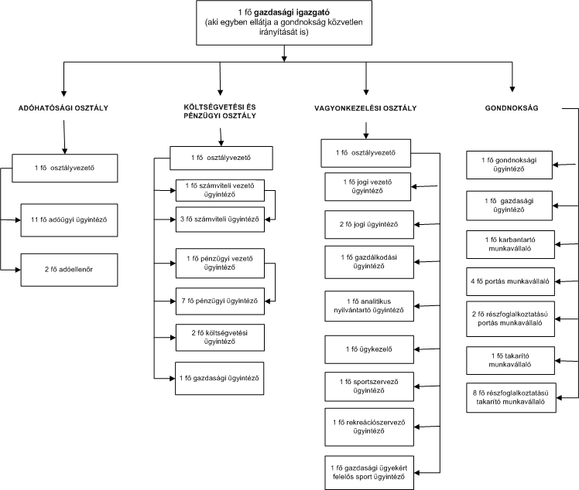

Az igazgatóság álláshely száma 54 fő: ebből teljes munkaidős 49 fő, részmunkaidős 10 fő

2015. június 19-től hatályos

A VÁROSFEJLESZTÉSI IGAZGATÓSÁG SZERVEZETI FELÉPÍTÉSE
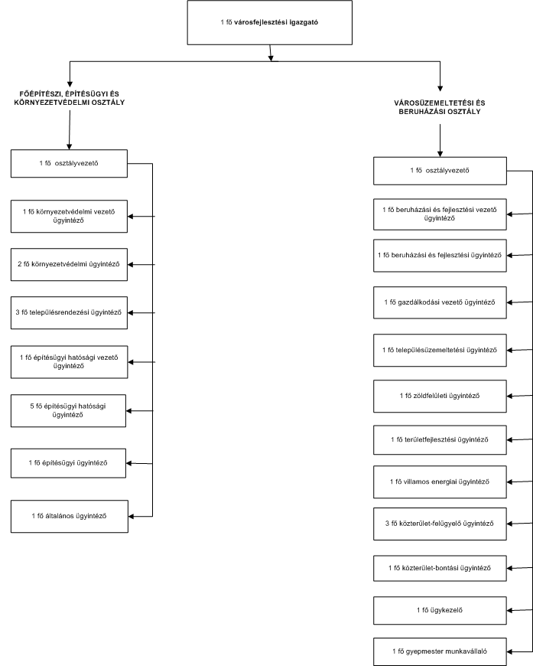

Az igazgatóság álláshely száma 30 fő: ebből teljes munkaidős 30 fő

2015. június 19-től hatályos

HATÓSÁGI IGAZGATÓSÁG SZERVEZETI FELÉPÍTÉSE

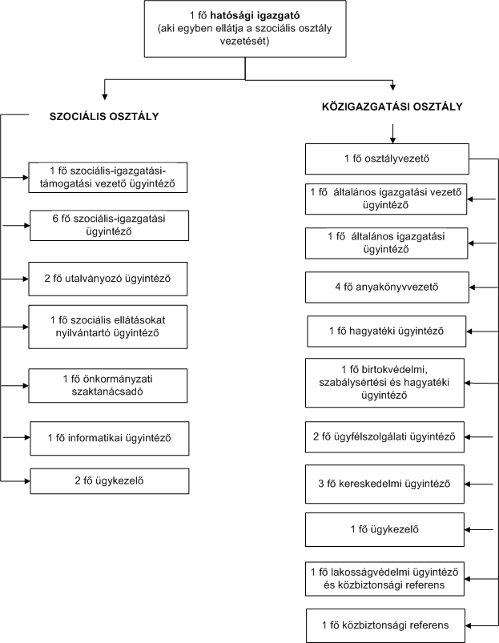

Az igazgatóság álláshely száma 32 fő: ebből teljes munkaidős 32 fő

2015. június 19-től hatályos

A JOGI ÉS SZERVEZÉSI IGAZGATÓSÁG SZERVEZETI FELÉPÍTÉSE
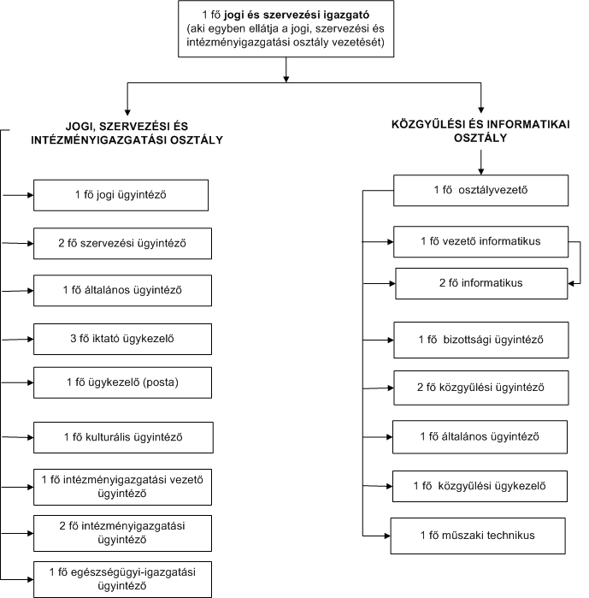

Az igazgatóság álláshely száma 24 fő: ebből teljes munkaidős 24 fő

2015. június 19-től hatályos

Dunaújváros Megyei Jogú Város Közgyűlése
../2015. (VI. 18.) határozatának 3. melléklete

Dunaújváros Megyei Jogú Város Polgármesteri Hivatala
Szervezeti és Működési Szabályzatának
1. melléklete
a Polgármesteri Hivatal szervezeti egységeinek megnevezése, felépítése és
engedélyezett foglalkoztatotti létszám adatai

DUNAÚJVÁROS MEGYEI JOGÚ VÁROS
POLGÁRMESTERI HIVATALA SZERVEZETI FELÉPÍTÉSE
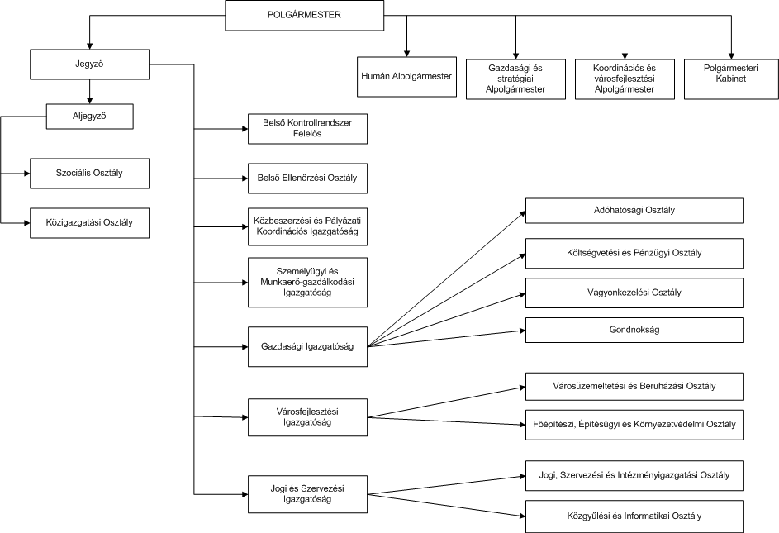

2015. szeptember 1-től hatályos

Dunaújváros Megyei Jogú Város Közgyűlése
../2015. (VI. 18.) határozatának 4. melléklete

A SZOCIÁLIS OSZTÁLY ÉS A KÖZIGAZGATÁSI OSZTÁLY
SZERVEZETI FELÉPÍTÉSE

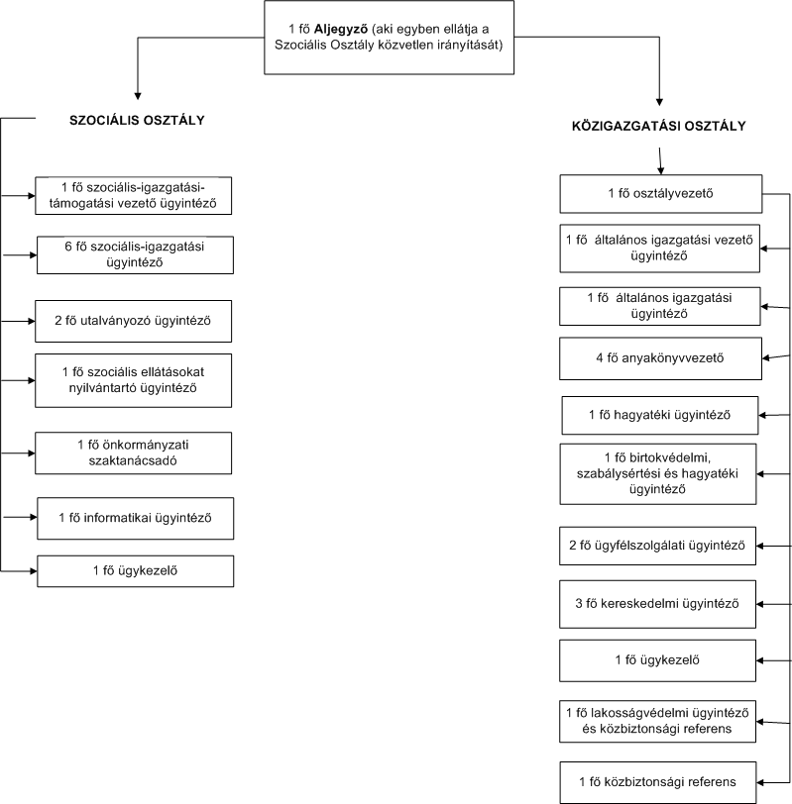

A Szociális és a Közigazgatási Osztály álláshely száma 31 fő: ebből teljes munkaidős 31 fő

2015. szeptember 1-től hatályos

